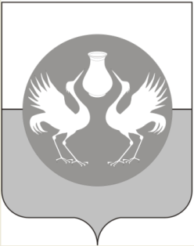

БАРАБИНСКИЙ РАЙОН
НОВОСИБИРСКОЙ ОБЛАСТИ

ПУБЛИЧНЫЕ СЛУШАНИЯ
по проекту решения
«Об исполнении бюджета
Барабинского района за 2023 год».

от 16 мая 2024 г. г. Барабинск

Рекомендации

В соответствии с Федеральным Законом от 06.10.2003 года № 131-ФЗ «Об общих принципах организации местного самоуправления в Российской Федерации», с Уставом Барабинского района, обсудив проект решения ««Об исполнении бюджета Барабинского района за 2023 год», вынесенный на публичные слушания решением 29-й сессии Совета депутатов Барабинского района Новосибирской области от 25 апреля 2024 года № 257, руководствуясь Положением « О публичных слушаниях в Барабинском районе», принятого решением девятой сессии Совета депутатов Барабинского района Новосибирской области от 11.06.2021 № 62

РЕШИЛИ:

- Рекомендовать Совету депутатов Барабинского района Новосибирской области четвёртого созыва принять проект решения «Об исполнении бюджета Барабинского района за 2023 год».

- Опубликовать настоящие рекомендации в газете «Барабинский вестник».

Председатель Совета депутатов Е.В.Бессонов

